OB

ICS 47. 020- 05

U 05

中华人民共和国国家标准

GB/T 4950-2002

代替 GB/T 4950—1985

锌-铝-镉合金牺牲阳极

Sacrificial anode of Zn-Al-Cd alloy

2002-08-29 发布

2003-01-01 实施

中华人民共和国

国家质量监督检验验疫总局发布

目 次

前言 I

1范围 1

2规范性引用文件 1

3定义 1

4分类与命名 1

1. 要求 8
2. 试验方法 9

7检验规则 9

8标志、包装、运输与贮存 10

附录A（规范性附录）牺牲阳极体-铁脚间接触电阻测定方法 11

—a—

前言

本标准是对GB/T 4950—1985＜锌-铝-镉合金牺牲阳极》的修订。

本标准与GB/T 4950—1985标准的主要技术差异如下：

——增加了船舶压载水舱、储罐沉积水部位、埋地管线等阴极保护常用的锌-铝-镉合金牺牲阳极规 格与型号；

——原材料的选用按相应的新版标准规定进行了修改，并提高了原材料的纯度要求；

——规定了牺牲阳极产品型式检验和出厂检验的项目与方法；

——规定了重量和尺寸的偏差要求；

——删去了原标准中的附录A《锌-铝-镉合金牺牲阳极的断口及金相组织》、附录C《牺牲阳极电化 学性能测试方法》和附录D《锌-铝-镉合金牺牲阳极铸造主要工艺要求》。

本标准自实施之日起代替GB/T 4950—1985。

本标准的附录A是规范性附录。

本标准由中国船舶工业集团公司提出。

本标准由全国海洋船标准化技术委员会船用材料分技术委员会归口。

本标准由中国船舶重工集团公司第七二五研究所负责起草。

本标准主要起草人:朱云龙、陈旭立、孙明先、李贵年、侯佩成、吴建华、王远志。

本标准于1985年2月首次发布。

锌-铝-镉合金牺牲阳极

1范围

本标准规定了锌-铝镉合金牺牲阳极（以下简称牺牲阳极）的分类、要求、试验方法、检验规则以及 标志、包装、运输与贮存。

本标准适用于温度低于5OC和电阻率小于15 Q • m的海水、淡海水、土壤等电解质中的金属构件 阴极保护用的牺牲阳极的设计、制造、检验、贮存等，包括船舶、港工设施、海洋工程、埋地金属管道、储 罐、海水冷却水系统等钢结构阴极保护用的牺牲阳极。

2规范性引用文件

下列文件中的条款通过本标准的引用而成为本标准的条款。凡是注日期的引用文件,其随后所有的 修改单（不包括勘误的内容）或修订版均不适用于本标准，然而，鼓励根据本标准达成协议的各方研究是 否可使用这些文件的最新版本。凡是不注日期的引用文件,其最新版本适用于本标准。

GB/T 470—1997 锌锭（eqv ISO 752:1981）

GB/T 700—1988碳素结构钢

GB/T 1196—1993重熔用铝锭

GB 1499—1998钢筋混凝土用热轧带肋钢筋

GB/T 4951-1985锌-铝-镉合金牺牲阳极化学分析方法

GB/T 17848-1999牺牲阳极电化学性能试验方法

GB/T 3764-1996金属镀层和化学覆盖层厚度系列及质量要求

YS/T 72—1994 镉锭

3定义

下列定义适用于本标准。

3-1

实际**电容量 practical current capacity**

实际测量消耗单位质量的牺牲阳极所产生的电量，单位:Ah/kg。

3-2

理论电容量 **theoretical current capacity**

根据法拉第定律计算消耗单位质量的牺牲阳极所产生的电量，单位:Ah/kgo

4分类与命名 '

4.1分类

船体阴极保护用牺牲阳极分为三类，包括单铁脚焊接式牺牲阳极、双铁脚焊接式牺牲阳极、螺栓连 接式牺牲阳极。

4-2型号表示

z

规格代号

用途代号

H-船体阴极保护用牺牲阳极

T-船舶压载水舱阴极保护用牺牲阳极

I-港工和海洋工程设施阴极保护用牺牲阳极

E一海水冷却水系统阴极保护用牺牲阳极

C-储罐沉积水部位阴极保护用牺牲阳极

P-埋地管线阴极保护用牺牲阳极 锌-铝-镉合金牺牲阳极

4.3规格、参数和结构型式

4. 3- 1船体阴极保护用牺牲阳极的型号和参数见表1、表2和表3,结构型式见图1、图2和图3。

表1船体用焊接式牺牲阳极（单铁脚）

|  |  |  |  |  |  |  |  |
| --- | --- | --- | --- | --- | --- | --- | --- |
| 型号 | 规格/mm | 铁脚尺寸/mm | | | | 净重/kg | 毛重/kg |
| *AXBXC* | *D* | *E* | *F* | *G* |
| ZH-1 | 800X140X60 | 900 | 45 | 5〜6 | 8〜10 | 45. 4 | 47.0 |
| ZH-2 | 800X140X50 | 900 | 45 | 5〜6 | 6〜8 | 37.4 | 39. 0 |
| ZH-3 | 800X140X40 | 900 | 45 | 5〜6 | 5〜6 | 29. 5 | 31. 0 |
| ZH-4 | 600X120X50 | 700 | 40 | 5〜6 | 6〜8 | 24. 0 | 25. 0 |
| ZH-5 | 400X120X50 | 470 | 35. | 4〜5 | 6〜8 | 15.3 | 16. 0 |
| ZH-6 | 500X100X40 | 580 | 40 | 4〜5 : | 5〜6 | 12. 7 | 13. 6 |
| ZH-7 | 400X100X40 | 460 | 30 | 4〜5 | 5〜6 | 10. 6 | 11.0 |
| ZH-8 | 300X100X40 | 360 | 30 | 3〜4 | 5〜6 | 7. 2 | 7. 5 |
| ZH-9 | 250X100X40 | 310 | 30 | 3〜4 | 5〜6 | 6.2 | 6.5 |
| ZH-1O | 180X70X40 | 230 | 25 | 3〜4 | 5〜6 | 3. 3 | 3. 5 |

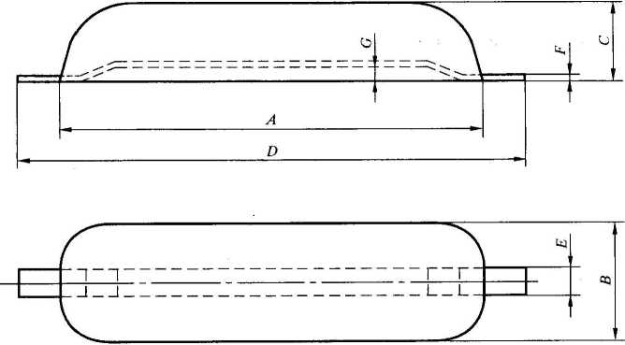

图1船体用焊接式牺牲阳极结构图（单铁脚）

表2船体用焊接式牺牲阳极（双铁脚）

|  |  |  |  |  |  |  |  |
| --- | --- | --- | --- | --- | --- | --- | --- |
| 型号 | 规格/mm | 铁脚尺寸/mm | | | | 净重/kg | 毛重/kg |
| *AXBXC* | *D* | *E* | *F* | *G* |
| ZH-11 | 300X150X50 | 360 | 30 | 4〜5 | 5〜6 | 13. 7 | 14.5 |
| ZH-12 | 300X150X40 | 360 | 30 | 4〜5 | 5〜6 | 10.7 | 11.5 |

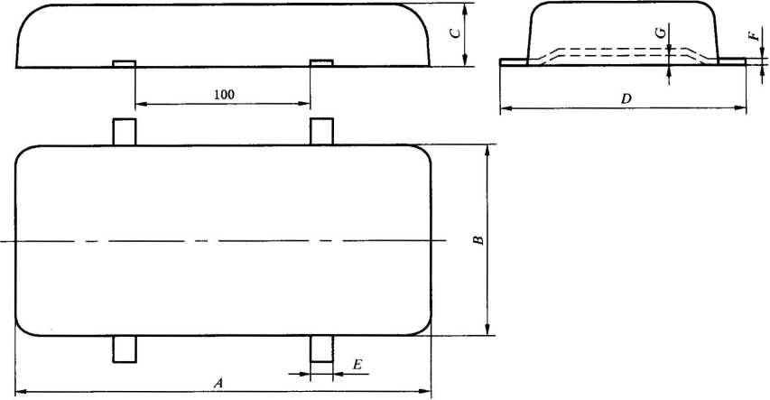

图2船体用焊接式牺牲阳极结构图（双铁脚）  
表3船体用螺栓连接式牺牲阳极

|  |  |  |  |  |  |  |  |
| --- | --- | --- | --- | --- | --- | --- | --- |
| 型号 | 规格/mm | 铁脚尺寸/mm | | | | 净重/kg | 毛重/kg |
| *AXBXC* | *D* | *E* | *F* | *G* |
| ZH-13 | 300X150X50 | 250 | 50 | 3〜4 | 8〜10 | 11.6 | 12. 0 |
| ZH-14 | 300X150X40 | 250 | 50 | 3〜4 | 8〜10 | 8. 6 | 9. 0 |

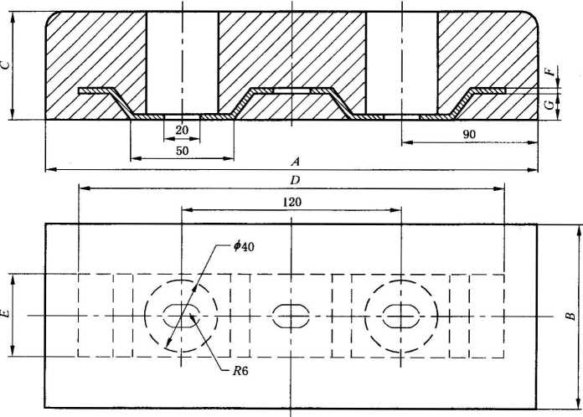

图3船体用螺栓连接式牺牲阳极结构图

4.3.2船舶压载水舱阴极保护用牺牲阳极型号和参数见表4,结构型式见图4。

表4压载水舱常用牺牲阳极

|  |  |  |  |  |  |  |  |  |
| --- | --- | --- | --- | --- | --- | --- | --- | --- |
| 型号 | 规格/mm | 铁脚尺寸/mm | | | | | 净重/kg | 毛重/kg |
| AX(务+B2)XC | *D* | *E* | *F* | *G* | *H* |
| ZT-1 | 500X(115 + 135)X130 | 800 | 50 | 6 | 40 | 60 | 53. 5 | 56. 0 |
| ZT-2 | 1 5OOX (65 + 75)X70 | 1 800 | — | 放16 | 20 | 40 | 48. 3 | 50. 0 |
| ZT-3 | 500X(110+130)X120 | 800 | 50 | 6 | 40 | 60 | 48.0 | 50. 0 |
| ZT-4 | 1 000X(58.5 + 78.5)X68 | 1 300 | 一 | 放16 | 20 | 40 | 31.8 | 33. 0 |
| ZT-5 | 800X(56+74)X65 | 1 100 | — | 放16 | 20 | 40 | 24. 0 | 25.0 |
| ZT-6 | 1 150X (48+54)X51 | 1 450 | 一 | 夕12 | 15 | 35 | 18. 6 | 20. 0 |
| ZT-7 | 250X(80 + 100)X85 | 310 | 30 | 4 | 6〜8 | 0 | 12.8 | 13. 0 |
| ZT - 8 | 200X(70 + 90)X70 | 260 | 30 | 3 | 6〜8 | 0 | 7.3 | 7. 5 |
| 注1： ZT-7、ZT-8为平贴式阳极。  注2： ZT-2、ZT-4、Z「5、ZT-6型阳极铁脚为圆钢。 | | | | | | | | |

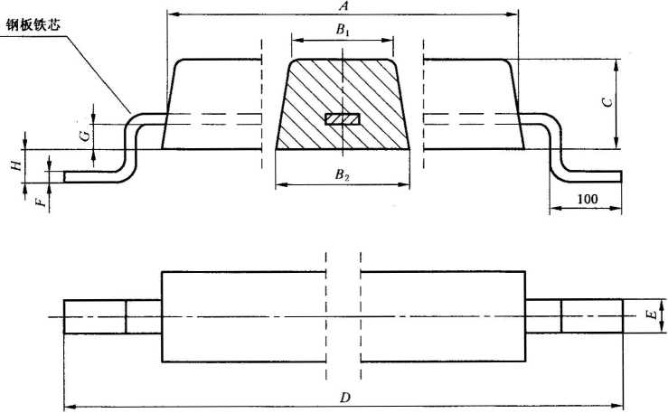

图4压载水舱用牺牲阳极结构图

4. 3. 3港工和海洋工程设施阴极保护用牺牲阳极的型号和参数见表5,结构型式见图5和图6。

表5港工和海洋工程设施用牺牲阳极

|  |  |  |  |  |  |  |  |  |  |  |
| --- | --- | --- | --- | --- | --- | --- | --- | --- | --- | --- |
| 型号 | 规格/mm | 螺纹钢铁脚尺寸/mm | | | 扁钢铁脚尺寸/mm | | | | 净重/kg | 毛重/kg |
| *AX* (曷+B2)XC | *D* | *F* | *G* | *D* | *E* | *F* | *G* |
| ZI-1 | 1 000X(115 + 135)X130 | 1 250 | 18 | 45 | 1 250 | 40 | 8 ' | 45 | 111. 6 | 115.0 |
| ZI-2 | 750X(115 + 135)X130 | 1 000 | 16 | 45 | 1 000 | 40 | 8 | 445 | 83. 0 | 85.0 |
| ZI-3 | 500X(115 + 135)X130 | 750 | 16 | 45 | 750 | 40 | 6 | 45 | 55.0 | 56.0 |
| ZI-4 | 500X(105 + 135)X100 | 750 | 16 | 35 | 750 | 40 | 6 | 35 | 38. 6 | 40. 0 |

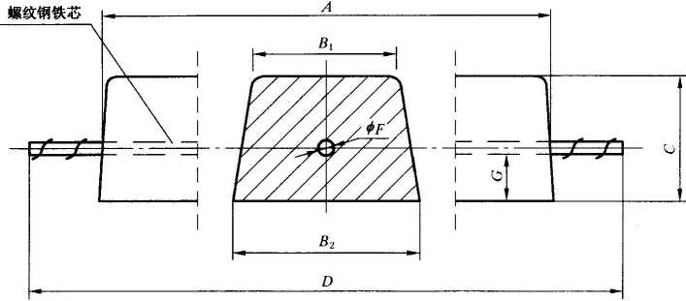

图5港工和海洋工程设施用牺牲阳极结构图（螺纹钢铁脚）

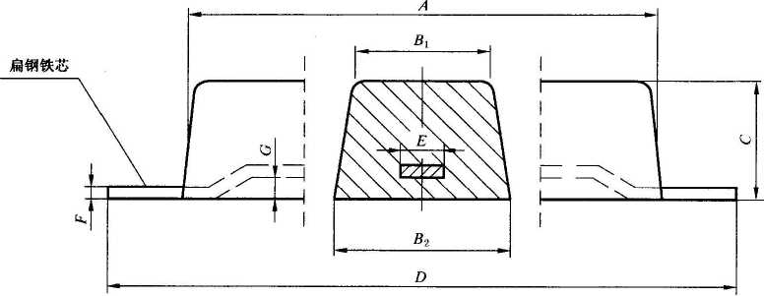

图6港工和海洋工程设施、海水冷却水系统用牺牲阳极结构图（扁钢铁脚）

4. 3.4海水冷却水系统阴极保护用牺牲阳极的型号和参数见表6和表7,结构型式见图6和图7。

表6海水冷却水系统用长条形牺牲阳极

|  |  |  |  |  |  |  |  |
| --- | --- | --- | --- | --- | --- | --- | --- |
| 型号 | 规格/mm | 铁脚尺寸/mm | | | | 净重/kg | 毛重/kg |
| AX(Bi+B2)XC | *D* | *E* | *F* | *G* |
| ZE-1 | 500X(115 + 135)X130 | 620 | 50 | 6 | 8〜10 | 54.5 | 56.0 |
| ZE-2 | 1 000X(80+100)X80 | 1 200 | 30 | 6 | 6〜8 | 49.0 | 50.0 |
| ZE-3 | 500X(105 + 135)X100 | 620 | 40 | 6 | 8〜10 | 39. 2 | 40. 0 |
| ZE-4 | 500X(80+100)X80 | 620 | 30 | 6 | 6〜8 | 24.4 | 25.0 |
| ZE-5 | 400X(110 + 120)X50 | 500 | 35 | 4 | 5〜6 | 15.4 | 16.0 |
| ZE-6 | 300X(140 + 160)X40 | 360 | 60 | 4 | 5〜6 | 12. 0 | 12. 5 |
| ZE-7 | 200X(90+110)X40 | 250 | 30 | 3 | 5〜6 | 5.3 | 5. 5 |

表7海水冷却水系统用圆盘状牺牲阳极

|  |  |  |  |  |  |  |  |  |  |
| --- | --- | --- | --- | --- | --- | --- | --- | --- | --- |
| 型号 | 规格/mm | | 铁脚尺寸/mm | | | | | 净重/kg | 毛重/kg |
| *AXB* | C | *D* | *E* | *F* | *H* | *G* |
| ZE-8 | 300X60 | 40 | 80 | 50 | *12* | 6〜8 | 6 | 29.8 | 30.0 |
| ZE-9 | 360X40 | 50 | 100 | 70 | 14 | 5〜6 | 6 | 28.3 | 28. 5 |
| ZE-10 | 300X40 | 40 | 80 | 50 | 12 | 5〜6 | 6 | 19.8 | 20.0 |
| ZE-11 | 200X50 | 35 | 75 | 45 | 10 | 5〜6 | 4 | 10.3 | 10. 5 |
| ZE-12 | 180X50 | 35 | 75 | 45 | 10 | 5〜6 | 4 | 8.3 | 8. 5 |
| ZE-13 | 120X100 | 30 | 75 | 45 | 10 | 8〜10 | 4 | 7.3 | 7. 5 |

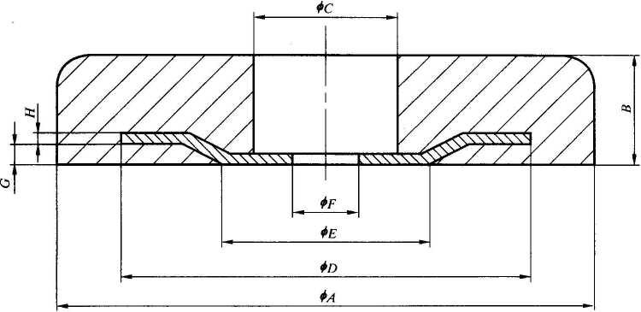

图*7*海水冷却水系统常用圆盘状牺牲阳极

1. 3- 5储罐沉积水部位阴极保护用牺牲阳极的型号和参数见表8,结构型式见图8。

表8储罐内防蚀用牺牲阳极

|  |  |  |  |  |  |  |
| --- | --- | --- | --- | --- | --- | --- |
| 型号 | 规格/mm | 铁脚尺寸/mm | | | 净重/kg | 毛重/kg |
| AX(Bi+B2)XC | *D* | *F* | *G* |
| ZC-1 | 750X(115+135)X130 | 900 | 16 | 8〜10 | 82. 0 | 85.0 |
| ZC-2 | 500X(115 + 135)X130 | 650 | 16 | 8—10 | 55.0 | 56.0 |
| ZC-3 | 500X(105 + 135)X100 | 650 | 16 | 8—10 | 39. 0 | 40.0 |
| ZC-4 | 300X (105 + 135)X100 | 400 | 12 | 8〜10 | 24. 6 | 25. 0 |

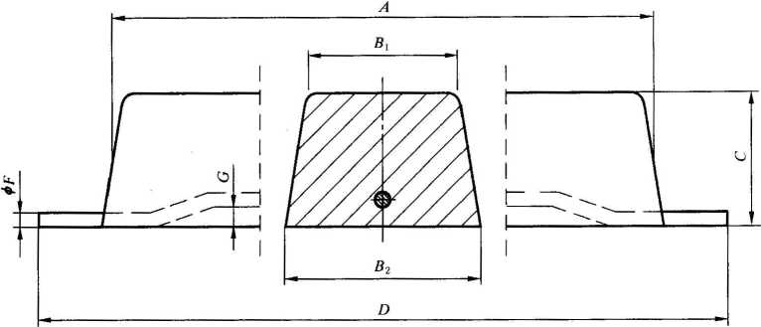

图8储罐内防蚀用牺牲阳极结构图

4. 3. 6埋地管线阴极保护用牺牲阳极的型号和参数见表9,结构型式见图9。 表9埋地管线用牺牲阳极

|  |  |  |  |  |  |  |  |
| --- | --- | --- | --- | --- | --- | --- | --- |
| 型号 | 规格/mm | 铁脚尺寸/mm | | | | 净重/kg | 毛重/kg |
| AX(B1+B2)XC | *D* | *E* | *F* | *G* |
| ZP-1 | 1 000X(78 + 88)X85 | 700 | 100 | 16 | 30 | 49.0 | 50.0 |
| ZP-2 | 1 000X(65 + 75)X65 | 700 | 100 | 16 | 25 | 32. 0 | 33. 0 |
| ZP-3 | 800X(60+80)X65 | 600 | 100 | 12 | 25 | 24. 5 | 25.0 |
| ZP-4 | 800X (55 + 64)X60 | 500 | 100 | 12 | 20 | 21.5 | 22.0 |
| ZP-5 | 650X(58 + 64)X60 | 400 | 100 | 12 | 20 | 17. 6 | 18.0 |
| ZP-6 | 55OX (58+64)X60 | 400 | 100 | *12* | 20 | 14. 6 | 15.0 |
| ZP-7 | 600X (52 + 56)X54 | 460 | 100 | *12* | 15 | 12. 0 | 12. 5 |
| ZP-8 | 600X(40+48)X45 | 360 | 100 | 12 | 15 | 8. 7 | 9. 0 |

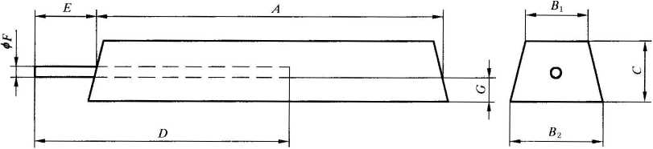

图9埋地管线用牺牲阳极结构图

1. 4标记示例

材料为锌-锢-镉、用于船体保护、规格代号为1的牺牲阳极，其标记为: 牺牲阳极 ZH-l GB/T 4950—2002

5要求 5.1原材料 5.1.1锌纯度应不低于GB/T 470—1997中Zn99. 99的规定。 5. 1-2铝纯度应不低于GB/T 1196—1993中A199. 80的规定。

5. 1. 3镉纯度应不低于YS/T 72—1994中Cd99. 99的规定。 5.2化学成分

牺牲阳极的化学成分应符合表10的规定。

表10化学成分 ％

|  |  |  |  |  |  |  |  |
| --- | --- | --- | --- | --- | --- | --- | --- |
| 化学元素 | A1 | Cd | 杂质元素 | | | | Zn |
| Fe | Cu | Pb | Si |
| 含量 | 0. 3〜6 | 0. 05〜0. 12 | £0. 005 | <0. 005 | <0. 006 | <0.125 | 余量 |

5-3电化学性能

牺牲阳极的电化学性能应符合表11的规定。

表11电化学性能

|  |  |  |  |  |  |  |
| --- | --- | --- | --- | --- | --- | --- |
| 电化学性能 | 开路电位  V | 工作电位  V | 实际电容量/  (Ah/kg) | 消耗率/ kg ・(A ・ a)-1 | 电流效率/  % | 溶解性能 |
| 海水中  (1 mA /cm2) | —1. 09 1. 05 | —1. 05〜一1. 00 | >780 | <11.23 | 295 | 表面溶解均匀，腐蚀 产物容易脱落 |
| 土壤中  (0. 03 mA/cm2) | <-1.05 | <-1.03 | >530 | <17.25 | 265 |
| 注1：参比电极——饱和甘汞电极。  注2：介质一一海水介质釆用人造海水或天然海水；土壤介质釆用潮湿土壤，且阳极周围添加填充料。 | | | | | | |

5.4**表面质量**

5.4.1牺牲阳极的工作面可为铸造面。

1. 4.2牺牲阳极工作面应无氧化渣、毛刺、飞边、裂纹等缺陷。

5.4.3牺牲阳极工作面允许有铸造缩孔,但其深度不得超过牺牲阳极厚度的10%,最大深度不得超过 10 mmo

1. 4.4牺牲阳极工作面应保持干净，不得沾有油漆和油污等。

5.5铁脚

5.5.1材质

5. 5.1.1螺纹钢铁脚

采用月牙钢筋制造。钢筋的成分、尺寸及外形应符合GB 1499的规定。

5. 5.1.2圆钢铁脚

采用钢筋制造。钢筋的成分和尺寸应符合GB 1499的规定。

5. 5.1.3板状铁脚

釆用碳素结构钢制造。钢的成分和尺寸应符合GB/T 700的规定。

5. 5.2表面处理

铁脚表面应清洁无锈，经镀锌或喷砂处理•镀锌层质量应符合CB/T 3764的规定。

1. 6牺牲阳极体与铁脚之间的接触电阻

牺牲阳极体与铁脚间的接触电阻应不大于0. 001 fio

5.7**重量**和尺寸

5.7.1重it偏差 每个牺牲阳极的重量偏差为士 3%,但总重量不应出现负偏差。

5. 7.2尺寸偏差

每个牺牲阳极的长度偏差为士2%,宽度偏差为±3%,厚度偏差为士5%,直线度不大于2%。

6试验方法

1. 1化学成分分析

化学成分分析按GB/T 4951规定进行。结果应符合5. 2的规定。

1. 2电化学性能试验

电化学性能试验按GB/T 17848规定进行。结果应符合5. 3的规定。

6.3表面质量检验

牺牲阳极工作面质量采用目测法进行检验。结果应符合5. 4的规定。

1. 4接触电阻测试

牺牲阳极体与铁脚间的接触电阻的测量方法见附录A。结果应符合5. 6的规定。

6.5重量和尺寸检验 重量用磅秤检验，尺寸用钢板尺检验。结果应符合5. 7的规定。

7检验规则

7.1检验分类

牺牲阳极的检验分为型式检验和出厂检验。

7.2型式检验

7.2.1检验时机

牺牲阳极产品，有下列情况之一时，应做型式检验：

a） 新产品设计定型时；

b） 产品转厂生产制造时；

c） 产品大批量出口时；

d） 使用方提出明确要求时。

1. 2-2检验项目

型式检验的检验项目见表12。

表12检验项目

|  |  |  |  |  |  |
| --- | --- | --- | --- | --- | --- |
| 序号 | 检验项目 | 要求 | 试验方法 | 型式检验 | 岀厂检验 |
| 1 | 原材料 | 5. 1 | — | √ | √ |
| 2 | 化学成分 | 5. 2 | 6. 1 | √ | √ |
| 3 | 电化学性能 | 5. 3 | 6. 2 | √ |  |
| 4 | 表面质量 | 5.4 | 6- 3 | √ | √ |
| 5 | 接触电阻 | 5. 6 | 6. 4 | √ |  |
| 6 | 重量和尺寸 | 5- 7 | 6. 5 | √ | √ |

7.2. 3组批规则

采用同一批号原材料，同一工艺生产线，同一班次所生产的牺牲阳极为一批。

*7.* 2-4样**品数量**

1. 2- 4.1当进行化学成分分析时，每批牺牲阳极应于炉前和产品上分别取三个试样进行化学成分分 析。炉前取样时,从熔炼炉上下取浇铸液制备试样;产品上取样时，随机任意抽检三个阳极产品，分别在 每个阳极产品上取一份分析试样，取样部位应避开铁芯。每个试样上的取样量为20g以上的碎屑，取样 用的钻头或刀具应清洁干净，严禁试样中混入杂质。

*1.*2.4.2当进行重量和尺寸检验时,在同批、同一规格型号的锌阳极中，随机任取十个阳极产品测定其 重量和外形尺寸。

7.2.4.3牺牲阳极的表面质量应逐个进行检验。

* 1. 4.4当进行电化学性能检验时，每次电化学性能试验应使用三个试样，试验用试样可于炉前取牺 牲阳极浇铸液单独制作，也可从产品上切割。三个试样应分别取自不同炉次或分别取自三个阳极。

1. 4.5当进行接触电阻检验时，每五批牺牲阳极随机任取三个阳极产品作为试样。测量牺牲阳极体 与铁脚间的接触电阻。
2. 2-5判定规则

检验中若有一个样品不符合要求，应加倍抽样检验。若仍有不符合要求的，则该批产品不合格。表 面质量检验的不合格产品按个处理。

7.3出厂检验

1. 3.1每批产品出厂前均应进行出厂检验，并提供产品合格证书。

7.3.2出厂检验的检验项目见表12。

1. 3- 3出厂检验的抽样和判定规则应按7.2.4和7. 2. 5的规定。

8标志、包装、运输与贮存

1. 1标志

牺牲阳极的工作表面应浇铸或打印制造厂标志，背面应打印熔炼批号和检验印记。

8.2包装

8.2.1牺牲阳极产品散装码垛应整齐。

1. 2.2牺牲阳极产品托盘打捆包装，应整齐而牢固。
   1. 3牺牲阳极产品木箱包装，应采用钢带加固。
2. 2.4包装箱内应附有质量保证书和装箱清单，质量保证书应注明：

a） 供方名称；

b） 产品名称和规格型号；

c） 批号；

d） 批重和件数；

e） 分析检验结果；

f） 出厂日期；

g） 产品标准编号。

8.3运输

牺牲阳极包装后应用清洁的车箱运输。

8.4贮存

牺牲阳极应贮存在室内库房。

附录A

（规范性附录）

牺牲阳极体-铁脚间接触电阻测定方法

A. 1测量方法

通以恒定的5A直流电，测定牺牲阳极体-铁脚间的电压降，计算牺牲阳极体与铁脚间的接触电阻。

A. 1.1测量电路

测定牺牲阳极体与铁脚间的接触电阻电路见图A. 1。

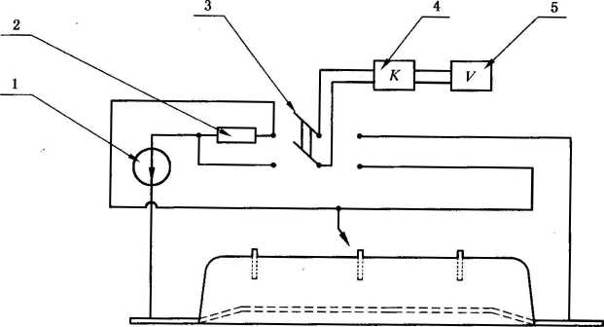

1 稳流器；

1. —精度为0. 01级标准电阻，阳值为0.001
2. —双刀双掷开关；
3. —直流放大器；
4. -数字电压表（阻抗大于10 MQ,精度为0. 001 V）.

图A. 1牺牲阳极体-铁脚间接触电阻测量线路图

A.1.2测试步骤

A. 1.2. 1在牺牲阳极产品上表面和两侧面的左、中、右各三点分别拧上M4铜棒，测点深度应大于

10 mm,但不得接触铁脚。

A. 1. 2. 2双刀双掷开关投向标准电阻两端，直流放大器放大倍数取1。0,调节稳流器，使数字电压表读

数为 0. 500 0 V。

A. 1.2.3把双刀双掷开关投向牺牲阳极体••铁脚之间，逐点测量两者间的电压降。

A. 1-3数据处理

取牺牲阳极上的各测点和铁脚间电压降的算术平均值，按公式（A・1）计算牺牲阳极体「铁脚之间的

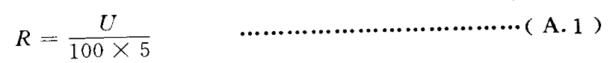

式中：

*R*——牺牲阳极体与铁脚之间的接触电阻，单位为欧［姆］（Ω）；

*u*一牺牲阳极表面上的各测点和铁脚间电压降的算术平均值，单位为伏［特］（v）。

A. 2注意事项



中华人民共和国

国家标准

锌-铝-镉合金牺牲阳极

GB/T 4950—2002

中国标准出版社出版

北京复兴门外三里河北街16号

邮政编码：100045

电话：68523946 68517548

中国标准出版社秦皇岛印刷厂印刷  
新华书店北京发行所发行各地新华书店经售

开本880X1230 1/16印张1字数25千字

2003年1月第一版2003年1月第一次印刷  
印数1 — 1 500

书号：155066・1-18996 定价12.00元

网址 www. bzcbs. com

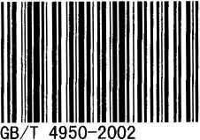*

科目 627—461

版权专有侵权必究

举报电话（010）68533533